MINISTERIO DE JUSTICIA

UE 003 «MEJORAMIENTO DE LOS SERVICIOS DE JUSTICIA NO PENALES A TRAVÉS DE LA IMPLEMENTACIÓN DEL EXPEDIENTE JUDICIAL ELECTRÓNICO (EJE)» CUI Nº 2413068

FORMULARIOS A SER LLENADOS POR LA FIRMA CONSULTORA/APCA

SBCC N° 002-2022-PMSAJ-EJENOPENAL

SERVICIO DE CONSULTORÍA: Elaboración de un diagnóstico y estrategias de
interoperabilidad entre las entidades del Sistema de
administración de Justicia, en el marco del Programa de
inversión: "Mejoramiento de los servicios de justicia no
penales a través de la implementación del Expediente
Judicial Electrónico - EJE" con CUI N° 2413068.

FORMULARIO A-1

CARTA DE PRESENTACIÓN DE EXPRESIÓN DE INTERÉS

Lugar y Fecha____________________

Señores
UNIDAD EJECUTORA 003 «MEJORAMIENTO DE LOS SERVICIOS DE JUSTICIA NO PENALES A TRAVÉS DE LA IMPLEMENTACIÓN DEL EXPEDIENTE JUDICIAL ELECTRÓNICO (EJE)»
Jr. Roberto Ramírez Del Villar N° 325 CORPAC – San Isidro
San Isidro
Lima
Presente.-

Asunto: Remito Expresión de Interés
SBCC N° 002-2022-PMASAJ-EJENOPENAL
Elaboración de un diagnóstico y estrategias de interoperabilidad entre las entidades del Sistema de administración de Justicia, en el marco del Programa de inversión: "Mejoramiento de los servicios de justicia no penales a través de la implementación del Expediente Judicial Electrónico - EJE" con CUI N° 2413068.

Sirva la presente para saludarlos cordialmente, y a la vez comunicarles mi interés en participar en el proceso del Asunto, por lo que adjunto al presente:

- Formularios solicitados, debidamente foliados, detallados y firmados por el representante legal en todas sus hojas.
- Los formularios A1, A2, A3, A4, A5 y A6, debidamente llenados y firmados.

Asimismo, esta manifestación de interés no implica ningún compromiso contractual.

Para el efecto declaro, que estoy debidamente facultado para firmar la manifestación de Interés.

Autorizamos expresamente al Programa Modernización del Sistema de Administración de Justicia, a verificar toda la información incluida en ella.

Atentamente,

Nombre de la firma:
Nombre del Representante Legal:
Dirección de correo:
Correo electrónico:
Telefax:
Ciudad y país:

________________________________________
Firma del Representante Legal, Sr./Sra.

FORMULARIO A-2
DATOS DE LA FIRMA CONSULTORA

- Nombre o razón social: _______________________________________________________________

- Domicilio Legal:

_______________________________________________________________.

- Ciudad:
_______________________________________________________________.

- Nacionalidad de la firma: Sucursal (si corresponde)
_______________________________________________________________.

- Casilla: Dirección electrónica: _______________________________________________________________.
Teléfonos: ____________________

- Fax: ___________________________________________________________

- Página web: ____________________________________________________

- Fecha de constitución de la Firma: __________________________________.

- Nombre del representante legal en Perú: ______________________________.

- Dirección del representante legal en Perú: ____________________________.

- Tipo de Organización marque el que corresponda.
Sociedad Anónima Cerrada ( )
Sociedad de Responsabilidad Limitada ( )
Organización no Gubernamental ( )

Otros Especificar: ____________________________________

- Nº de Registro Único de Contribuyente: ___________________

____________________________________________
(Firma y Nombre del Representante Legal de la firma)
(D.N.I.Nº /Carné de Extranjería de ser el caso)

(En caso de Consorcio cada firma deberá de presentar este formulario)

FORMULARIO A-3

DECLARACION JURADA

Lugar y Fecha____________________

Señores
UNIDAD EJECUTORA 003 «MEJORAMIENTO DE LOS SERVICIOS DE JUSTICIA NO PENALES A TRAVÉS DE LA IMPLEMENTACIÓN DEL EXPEDIENTE JUDICIAL ELECTRÓNICO (EJE)»
Jr. Roberto Ramírez Del Villar N° 325 CORPAC – San Isidro
San Isidro
Lima
Presente.-

Asunto: Remito Expresión de Interés
SBCC N° 002-2022-PMASAJ-EJENOPENAL
Elaboración de un diagnóstico y estrategias de interoperabilidad entre las entidades del Sistema de administración de Justicia, en el marco del Programa de inversión: "Mejoramiento de los servicios de justicia no penales a través de la implementación del Expediente Judicial Electrónico - EJE" con CUI N° 2413068.

Mediante la presente y con carácter de declaración jurada, expresamos que nuestra firma ____________________________ (indicar el nombre de la firma a la que representan), es responsable de la veracidad de los documentos e información que presenta para efectos de la Elaboración de la Lista Corta.

Igualmente, aseveramos que nuestra firma no tiene en trámite ni se ha declarado su disolución o quiebra.

De ser contratado y de verificarse que la información sea falsa acepto expresamente que la entidad proceda a mi retiro automático, sin perjuicio de aplicarse las sanciones legales que me correspondan

____________________________________________.
(Firma y Nombre del Representante Legal de la Firma)
(D.N.I. / Nº Carné de Extranjería de ser el caso)

(En caso de Consorcio cada firma deberá de presentar este formulario)

FORMULARIO A-4

CARTA DE COMPROMISO DE CONSORCIO O ASOCIACIÓN TEMPORAL

Lugar y Fecha____________________

UNIDAD EJECUTORA 003 «MEJORAMIENTO DE LOS SERVICIOS DE JUSTICIA NO PENALES A TRAVÉS DE LA IMPLEMENTACIÓN DEL EXPEDIENTE JUDICIAL ELECTRÓNICO (EJE)»
Jr. Roberto Ramírez Del Villar N° 325 CORPAC – San Isidro
San Isidro
Lima
Presente.-

Asunto: Remito Expresión de Interés
SBCC N° 002-2022-PMASAJ-EJENOPENAL
Elaboración de un diagnóstico y estrategias de interoperabilidad entre las entidades del Sistema de administración de Justicia, en el marco del Programa de inversión: "Mejoramiento de los servicios de justicia no penales a través de la implementación del Expediente Judicial Electrónico - EJE" con CUI N° 2413068.

Señores:

Por la presente, los abajo suscritos representantes legales de ________________ (firma “A”), __________________________(firma “B”) y ________________________________(firma “C”) (según corresponda) expresamente manifestamos de nuestra libre voluntad que, de ser adjudicados suscribiremos el contrato de consorcio protocolizado ante Notario Público, que tendrá las siguientes características:

1. Será conformada por las siguientes firmas consultoras, con el porcentaje de participación señalado:

A) ____________________ (nombre de la firma)
B) ____________________ (nombre de la firma)
C)____________________ (nombre de la firma)

2. La carta de compromiso tendrá vigencia desde la fecha de su presentación, hasta la conformidad del servicio de la consultoría que expedirá para ese fin el proyecto.

3. La designación oficial como firma líder es: ___________________ (señalar la firma), constituida en (señalar país)

La responsabilidad y obligaciones que asumimos al presentar la propuesta y la que asumiremos al concluir el servicio, es ilimitada y solidaria frente al proyecto.

1) ______________________________________________________________.
(Firma y Nombre del Representante Legal de la firma o Consorcio)
(D.N.I.Nº /Carné de Extranjería de ser el caso) (Firma A).

2) ______________________________________________________________.
(Firma y Nombre del Representante Legal de la firma o Consorcio)
(D.N.I.Nº /Carné de Extranjería de ser el caso) (Firma B).

3) ______________________________________________________________.
(Firma y Nombre del Representante Legal de la firma o Consorcio)
(D.N.I.Nº /Carné de Extranjería de ser el caso) (Firma C).

Nota:
Las firmas integrantes del consorcio no pueden presentar expresiones de interés individuales ni conformar más de un consorcio en un mismo paquete.

 |  |  |  |  | FORMULARIO A-5
 | EXPERIENCIA DE LA FIRMA
 | NOMBRE DE LA FIRMA: ___________________________
Fecha de Constitución de la Firma: ____________________

- Facturación mínima de S/380,000.00 (o su equivalente en US$) en los últimos ocho (08) años en: diagnóstico de madurez digital de empresas y organizaciones, diagnóstico de cultura digital en empresas y organizaciones, en la implementación y desarrollo de software y/o soluciones tecnológicas, en gestión de proyectos tecnológicos y digitales.

DENTRO DE DICHA EXPERIENCIA DEBERA:

- Contar con al menos dos experiencias en diagnóstico de madurez digital, cultura digital, consultorías relacionadas a propuesta de arquitectura tecnológica en empresas y organizaciones.
- Contar con experiencia en al menos dos clientes en la implementación y desarrollo de software y/o soluciones tecnológicas en los últimos dos años.
- Contar con experiencia en gestión de proyectos tecnológicos y digitales.

FORMATO
N° | NOMBRE DEL CONTRATANTE |  |  | OBJETO DEL SERVICIO DE LA CONSULTORIA |  |  | PERIODO DE EJECUCION | MONTO DEL CONTRATO (Soles)
 | Nombre de la entidad contratante:  Contacto área usuaria (Nombres y apellidos): |  |  |  |  |  | FECHA DE INICIO:
 | Cargo o nombre de quien firma el Ctto. Por la entidad:
1 | e-mail: |  |  |  |  |  | FECHA DE CULMINACION:
 | Telf.:
 | País :
 | Nombre de la entidad contratante:  Contacto área usuaria (Nombres y apellidos): |  |  |  |  |  | FECHA DE INICIO:
 | Cargo o nombre de quien firma el Ctto. Por la entidad:
2 | e-mail: |  |  |  |  |  | FECHA DE CULMINACION:
 | Telf.:
 | País :
 | TOTAL FACTURADO (Soles)
 | Notas:
 | Podrá incluir los campos que sean necesarios
 | No podrá indicar los contratos que se encuentran actualmente en ejecución
Deberá indicar solo aquellos servicios de consultoría que pueda acreditar con los contratos y respectivas constancias u otro medio que comprobación de cumplimiento de prestación.
Declaro bajo juramento que toda información aquí consignada es veraz
 | ___________________________
 | ( Firma y Nombre del Representante Legal de la Firma)

FORMULARIO A 6

PERSONAL CLAVE
NOMBRE DE LA FIRMA/APCA
Lugar y Fecha____________________

Señores
UNIDAD EJECUTORA 003 «MEJORAMIENTO DE LOS SERVICIOS DE JUSTICIA NO PENALES A TRAVÉS DE LA IMPLEMENTACIÓN DEL EXPEDIENTE JUDICIAL ELECTRÓNICO (EJE)»
Jr. Roberto Ramírez Del Villar N° 325 CORPAC – San Isidro
San Isidro
Lima
Presente.-

ASUNTO: SBCC N° 002-2022-PMASAJ-EJENOPENAL
Elaboración de un diagnóstico y estrategias de interoperabilidad entre las entidades del Sistema de administración de Justicia, en el marco del Programa de inversión: "Mejoramiento de los servicios de justicia no penales a través de la implementación del Expediente Judicial Electrónico - EJE" con CUI N° 2413068

Mediante la presente y con carácter de declaración jurada, expresamos que nuestra firma ____________________________ (indicar el nombre de la firma a la que representan), cuenta con el siguiente personal clave requerido para el servicio. Por lo que nuestra firma es responsable de la veracidad de la información que brinda para efectos de la Elaboración de la Lista Corta:

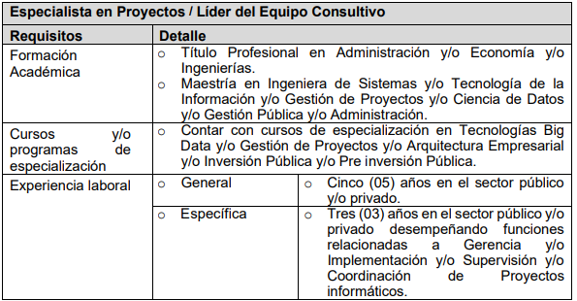

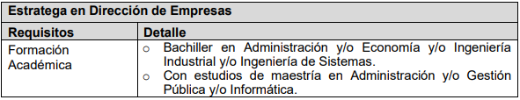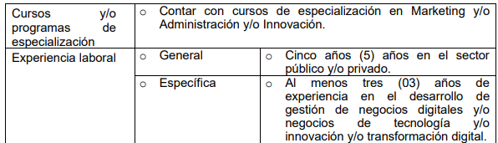
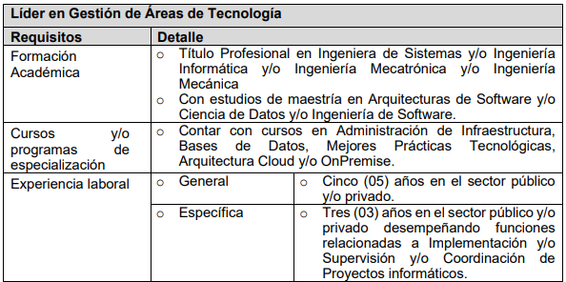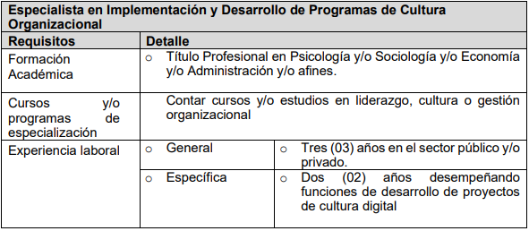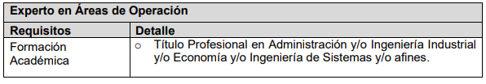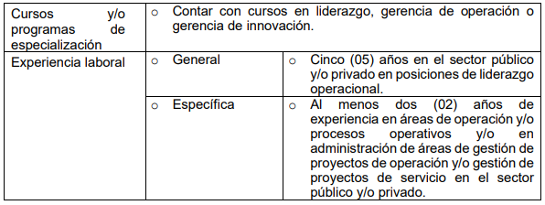

Declaro bajo juramento que toda información aquí consignada es veraz
___________________________
(Firma y Nombre del Representante Legal de la Firma)

